**Strategy₿**

**Une Leçon de Finance à Livres Ouverts\***

[Jean-Marie Choffray](https://www.amazon.com/kindle-dbs/entity/author/B00DNUGN64?_encoding=UTF8&node=283155&offset=0&pageSize=12&searchAlias=stripbooks&sort=author-sidecar-rank&page=1&langFilter=default#formatSelectorHeader)**

Liège, le 6 février 2025.

Au cours de sa présentation des [comptes annuels](https://www.strategy.com/press/strategy-announces-fourth-quarter-2024-financial-results-and-launches-new-website-strategy-com_02-05-2025) clôturés le 31 décembre 2024, **Micro*Strategy***annonce un changement de nom : **Strategy₿**. Cette évolution reflète sa mission nouvelle de ***World’s First Bitcoin Treasury Company****.* Elle affirme son leadership en tant que société consacrée au développement d’un ***écosystème Financier*** reposant sur le réseau **Bitcoin**. Cette technologie – [Bitcoin Core](https://bitcoin.org/en/bitcoin-core/) – garantit l’*irréversibilité*, l’*incorruptibilité* et l’*inviolabilité* de tous types de *transactions digitales* entre opérateurs réels et/ou virtuels. En publiant *en temps réel* sur son nouveau site – [strategy.com](https://www.strategy.com/) – ses objectifs chiffrés, ses modes de financement et sa performance réelle, **Strategy₿** offre une base de comparaison, un ***Benchmark***, qui sera difficile à ignorer. Elle offre aussi une nouvelle mesure du ***Coût d’Opportunité*** associé aux investissements. Une petite révolution dans l’histoire de la Finance ?

* Ce document ne constitue pas un conseil d’investissement. Il décrit une stratégie industrielle et financière singulière, dans un monde financier en mutation.

** Professeur Ordinaire Honoraire d’Informatique Décisionnelle à l’Université de Liège.

PhD-77, Management Science, Massachusetts Institute of Technology.

*« Things change gradually, then suddenly.»*

Hemingway

**Strategy₿**

**Une Leçon de Finance à Livres Ouverts**

Plutôt que de réécrire l’histoire, je vous invite à la découvrir en lisant – et même en étudiant attentivement :-) ! – [l’excellente présentation](https://assets.contentstack.io/v3/assets/bltf8d808d9b8cebd37/blt368a52561cca7449/67a3dfb0ecc9d726f4414e72/strategy-announces-fourth-quarter-2024-financial-results-presentation.pdf) qu’a partagée la société **Strategy₿** hier soir (5 février 2025). Pendant que d’aucuns se complaisent dans les certitudes d’un passé qui n’existe plus, d’autres cherchent à construire un devenir meilleur…

« Ils ont des yeux et ne voient pas, des oreilles et n'entendent pas. » Saurons-nous relever ce défi en Europe et… en Belgique ? Objectivement, si le réseau **Bitcoin** n’existait pas, il faudrait l’inventer, ne fût-ce que pour limiter les effets de l’irresponsabilité économique et financière (politique et monétaire ?) ; une constante dans l’histoire du monde ! Outre-Atlantique, la création d’une ***Bitcoin Strategic Reserve*** est déjà à l’ordre du jour (cf. [Senator Lummis](https://x.com/SenLummis/status/1885759876598509765))…

Voici donc, en sept transparents simplement recopiés, ce qui pour moi constitue le cœur d’une **Stratégie Industrielle et Financière** particulièrement novatrice et, incontestablement à ce jour, performante. (voir [Earnings Call Transcript](https://www.fool.com/earnings/call-transcripts/2025/02/05/microstrategy-mstr-q4-2024-earnings-call-transcrip/)).

1. **Discontinuités dans l’évolution du monde…**

1. **Tableau de bord (temps réel)**

1. **Singularité stratégique**

1. **Mesure de la performance : BTC Yield & BTC Gain**

1. **Objectif 2025 précisément défini**

Toutes choses étant égales par ailleurs, la *Valeur économique* de **Strategy₿** pourrait tendre vers $150B à l’horizon d’un an – *Net Income* ($10B) x *Price Earnings Ratio* (15). Sa capitalisation actuelle est $82B !

1. **Innovation : émission d’actions privilégiées « perpétuelles »**

Ainsi, le cours de STRK, par rapport à son nominal ($100), constitue une mesure inverse du risque de MSTR (Ticker de **Strategy₿** sur le Nasdaq)…

**6. STRK : accueil du marché le 6 février 2025 (Source : Nasdaq)**

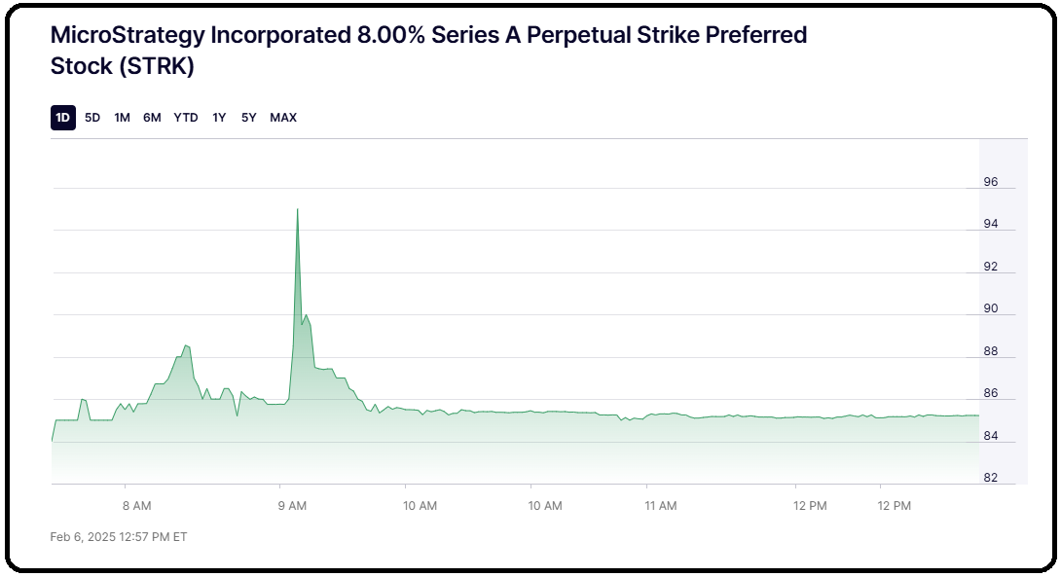

**\* * \***

L’accueil du marché est mitigé. Au cours actuel ($85), l’action privilégiée STRK offre un dividende supérieur à 9%, alors que le *taux d’intérêt* à trente ans est : 4,64% aux USA et 3,34% en Europe… Une intéressante divergence de la *Prime de Risque*. Si l’on exclut un effondrement de la technologie **Bitcoin** – peu probable, mais pas impossible – une possibilité d’arbitrage existe !

**\* * \***